- 描述Seesion和Cookie之间的区别

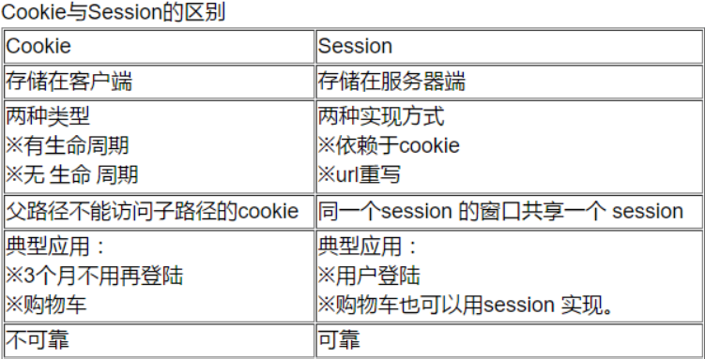

- 使用Cookie记住上次登陆的账号和密码



3.画出Cookie的执行流程图并描述清楚每一步具体执行什么

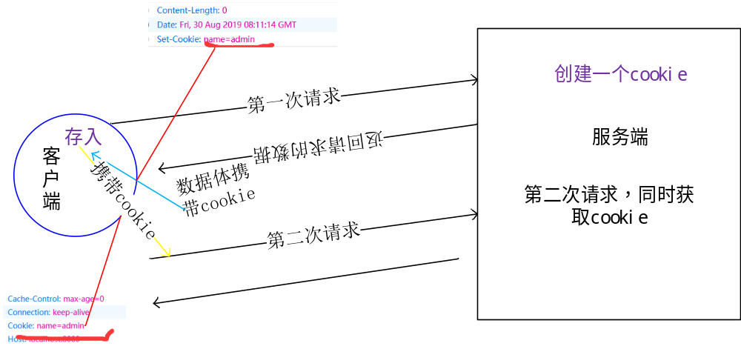
4.描述Cookie的生命周期
设置过期时间
setMaxAge()方法便可以设置Cookie对象的过期时间，以s为单位
c.setMaxAge(60);//60秒的意思
c.setMaxAge(60*60);//一小时
c.setMaxAge(365*24*60*60);//一年
浏览器就会把cookie保存到硬盘上，关闭后再次打开浏览器，这些cookie依然有效直到超过设定的过期时间，此时自动删除

不设置过期时间的话，从浏览器器的第一次给服务器进行发送请求，从而进行建会话，到其中的一方断开为止，这种会话cookie一般不保存在硬盘上而是保存在内存里。

- .使用Cookie存入中文


6.使用Servlet完成下载一个Word文件(自定义文件内容)案例

